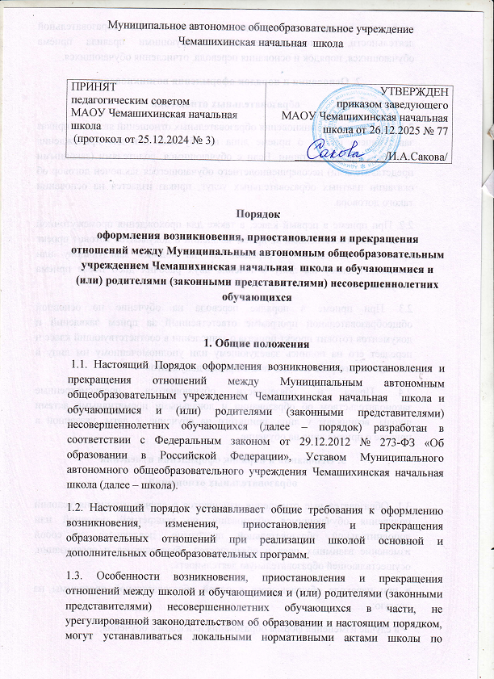Муниципальное автономное общеобразовательное учреждение Чемашихинская начальная школа

|  |  |
| --- | --- |
| ПРИНЯТ  педагогическим советом  МАОУ Чемашихинская начальная школа  (протокол от 25.12.2024 № 3) | УТВЕРЖДЕН  приказом заведующего  МАОУ Чемашихинская начальная школа от 26.12.2025 № 77  ________________/И.А.Сакова/ |

**Порядок**

**оформления возникновения, приостановления и прекращения отношений между Муниципальным автономным общеобразовательным учреждением Чемашихинская начальная школа и обучающимися и (или) родителями (законными представителями) несовершеннолетних обучающихся**

**1. Общие положения**

1.1. Настоящий Порядок оформления возникновения, приостановления и прекращения отношений между Муниципальным автономным общеобразовательным учреждением Чемашихинская начальная школа и обучающимися и (или) родителями (законными представителями) несовершеннолетних обучающихся (далее – порядок) разработан в соответствии с Федеральным законом от 29.12.2012 № 273-ФЗ «Об образовании в Российской Федерации», Уставом Муниципального автономного общеобразовательного учреждения Чемашихинская начальная школа (далее – школа).

1.2. Настоящий порядок устанавливает общие требования к оформлению возникновения, изменения, приостановления и прекращения образовательных отношений при реализации школой основной и дополнительных общеобразовательных программ.

1.3. Особенности возникновения, приостановления и прекращения отношений между школой и обучающимися и (или) родителями (законными представителями) несовершеннолетних обучающихся в части, не урегулированной законодательством об образовании и настоящим порядком, могут устанавливаться локальными нормативными актами школы по основным вопросам организации и осуществления образовательной деятельности, в том числе регламентирующими правила приема обучающихся, порядок и основания перевода, отчисления обучающихся.

**2. Основания и порядок оформления возникновения**

**образовательных отношений**

2.1. Основанием возникновения образовательных отношений является приказ заведующего школы о приеме лица на обучение или для прохождения промежуточной аттестации. Если с обучающимся, родителями (законными представителями) несовершеннолетнего обучающегося заключен договор об оказании платных образовательных услуг, приказ издается на основании такого договора.

2.2. При приеме в первый класс, а также для прохождения промежуточной аттестации ответственный за прием заявлений и документов готовит проект приказа о зачислении и передает его на подпись заведующему или уполномоченному им лицу в течение двух рабочих дней после приема документов.

2.3. При приеме в порядке перевода на обучение по основной общеобразовательной программе ответственный за прием заявлений и документов готовит проект приказа о зачислении в соответствующий класс и передает его на подпись заведующему или уполномоченному им лицу в течение одного рабочего дня после приема документов.

2.4. Права и обязанности обучающегося, предусмотренные законодательством об образовании и локальными нормативными актами школы, возникают у лица, принятого на обучение, с даты, указанной в приказе о приеме лица на обучение.

**3. Основания и порядок оформления изменения**

**образовательных отношений**

3.1. Образовательные отношения изменяются в случае изменения условий получения обучающимся образования по конкретной основной или дополнительной образовательной программе, повлекшего за собой изменение взаимных прав и обязанностей обучающегося и организации, осуществляющей образовательную деятельность:

• при переходе обучающегося с одной образовательной программы на другую;

• в случае изменения формы образования или формы обучения;

• при изменении языка образования, изучаемого родного языка из числа языков народов РФ, в том числе русского языка как родного языка, государственных языков республик РФ, факультативных и элективных учебных предметов, курсов, дисциплин (модулей);

• в случае перевода на обучение с использованием дистанционных образовательных технологий, по индивидуальному учебному плану, в том числе ускоренное обучение;

• при организации обучения по основным общеобразовательным программам на дому для обучающихся, нуждающихся в длительном лечении, а также детей-инвалидов;

• в случае внесения изменений в условия получения образования, предусмотренные договором об оказании платных образовательных услуг.

3.2. Основанием для изменения образовательных отношений является приказ, изданный заведующим или уполномоченным им лицом.

3.3. Уполномоченное лицо, получившее заявление об изменении условий получения обучающимся образования, готовит проект соответствующего приказа и передает его на подпись заведующему или уполномоченному им лицу в течение пяти рабочих дней с даты приема документов.

3.4. В случаях, когда решение об изменении образовательных отношений принимает педагогический совет, а также в случаях привлечения педагогического совета для реализации права обучающегося на образование в соответствии с уставом и локальными нормативными актами школы, уполномоченное лицо готовит проект приказа и передает его на подпись в течение одного рабочего дня с даты принятия решения педагогическим советом.

3.5. В случаях организации обучения по основной образовательной программе на дому уполномоченное лицо готовит проект приказа в сроки и порядке, предусмотренные нормативным правовым актом уполномоченного органа государственной власти субъекта Российской Федерации.

3.6. Права и обязанности обучающегося, предусмотренные законодательством об образовании и локальными нормативными актами школы, изменяются с даты издания приказа или с иной указанной в нем даты.

**4. Основания и порядок оформления приостановления**

**образовательных отношений**

4.1. В целях обеспечения непрерывности образовательного процесса приостановление образовательных отношений в школе не осуществляется. 4.2. В случае невозможности дальнейшего освоения образовательной программы в полном объеме обучающимся, например, временного переезда в другую местность, командировки родителей, прохождения санаторно-курортного лечения и т.д., решение о дальнейшем получении образования принимается индивидуально в каждом конкретном случае в порядке, предусмотренном настоящим локальном актом путем изменения или прекращения образовательных отношений (разделы 3 и 5) и действующим законодательством.

**5. Основания и порядок оформления прекращения**

**образовательных отношений**

5.1. Основанием для прекращения образовательных отношений является приказ школы об отчислении обучающегося.

5.2. При отчислении в случае изменения формы получения образования на обучение в форме семейного образования или самообразования уполномоченное должностное лицо готовит проект приказа об отчислении и передает его на подпись заведующему или уполномоченному им лицу в течение трех рабочих дней с даты приема заявления.

5.3. При отчислении из школы в порядке перевода в другую образовательную организацию на обучение по основным общеобразовательным программам уполномоченное должностное лицо готовит проект приказа об отчислении в порядке перевода и передает его на подпись заведующему или уполномоченному им лицу в течение одного календарного дня с даты приема заявления.

5.4. При отчислении из школы в связи с получением образования уполномоченное должностное лицо готовит проект приказа об отчислении выпускников на основании решения педагогического совета и передает его на подпись заведующего или уполномоченному им лицу в течение одного рабочего дня с даты решения педагогического совета.

5.5. При отчислении несовершеннолетнего обучающегося, достигшего возраста 15 лет, в качестве меры дисциплинарного взыскания уполномоченное лицо готовит приказ об отчислении и передает его на подпись заведующему или уполномоченному им лицу после проведения необходимых процедур учета мнения родителей (законных представителей) обучающегося и согласования с комиссией по делам несовершеннолетних в течение одного рабочего дня с даты последнего согласования.

5.6. При отчислении обучающегося, обучение которого осуществляется на основании договора об оказании платных образовательных услуг, должностное лицо своевременно готовит проект приказа об отчислении с соблюдением сроков и порядка, установленных локальными нормативными актами школы, и передает его на подпись заведующему или уполномоченному им лицу.

5.7. Права и обязанности обучающегося, предусмотренные законодательством об образовании и локальными нормативными актами школы, прекращаются с даты его отчисления из школы.

Принято с учетом мотивированного мнения Совета школы МАОУ Чемашихинская начальная школа (протокол от 25.12.2024, № 4)